Алга мектеп-бакшасы» КММ 2024-2025 оку жылы бойынша
Камкоршылык keHeciHiH кезектен тыс отырысыныц ХАТТАМАСЫ
уакыты: 14.04.2025 ж.
Катыскандар: камкоршылык keHecTiH Катыскандар:
I .Ержанов Казбек Есбосынович терагасы
2.Баймуратова Батима Барлыковна орынбасары
3.Суйесенова НаЕима Жумагалиевна
4.Махатов Азамат Абылгазиевич
5.Уразымбетов Нурсултан Бердибайулы
6.Бекназар Мэншук
- Жасакбаева Гулжан Зинегалиейкызы
- Махамбетова Гульжахан Сагинбаевна -мектеп директоры
9.Еркусимова Гаухар Тимуркызы - директордьщ оку жумысы орынбасары Кун каралган маселе:
«Балдаурен-Шымкент» Республикалык оку- сауьщтыру орталыгына 2025жылдын 03.05-
22.05 аралыгында 7-9 сынып аскери патриоттын клубтарынын спортгык сайыс бару керек.
Критерий бойынша ipikTey: дарынды, аудандык, облыстык, республикалык жарыстардьщ

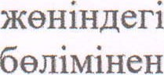
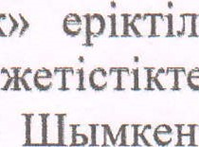
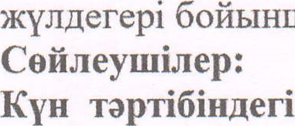маселе бойынша директордын оку жумысы орынбасары Еркусимова Гаухар Тимуркызы Алга аудандык <<БалдауренШымкент» Республикалык оку- сауыктыру орталыгына жолдама бойынша демалуга окушы хат келдк MapTe6eci бойынша «Жаркын журек» клубыньщ спорттьщ сайыс  бару керек. Окушыньщ
бойынша
8 «Э» сынып окушы Мэлс Ералы Манасулы «Балдаурен-
Республикалык оку- сауыктыру орталыгына барута класс усынды.
Баймуратова Батима Барлыковна - Кенес терапсынын орынбасары.Жогарыда айтьшып еткен косыламын. Мемлекет тарапынан окушыларга  жаткан бундай кемек дарынды окушыларга ете жаксы. Бул баска окушылардыц да талпынып, сайыстарга, байкауларга катысуларьша ыкпал деп ойлаймын. Окушылардьщ 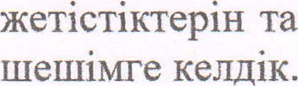талкылай келе 8 «Э» сынып окушы Мэлс Ералы Манасулы лайьщты деген
Дауыс иэ-9 Карсы-жок
1. 8 «Э» сынып окушы Мэлс Ералы Манасулы кужаттары жинакталып
«Балдаурен- Шымкент» оку- сауыктыру
2.Жолда когамдык окушылардьщ eMipi мен денсаулыљжын жауап беру
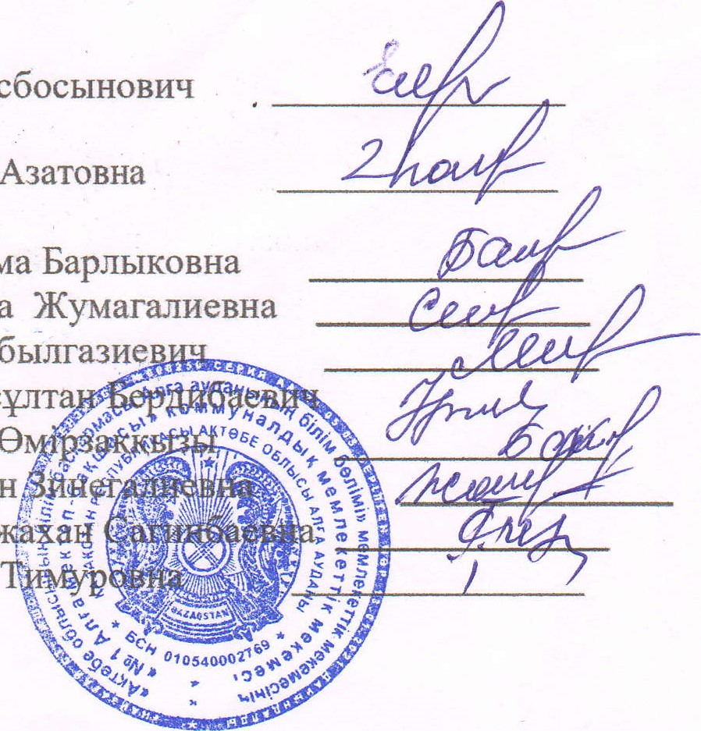
Жиналыс терагасы: Ержанов Казбек Есбосынович
Хатшы: Избасарова Жанар Азатовна
 Баймуратова Батима Барлыковна
Суйесенова НаЕима Жумагалиевна
Махатов Азамат Абылгазие
Уразымбетов Нурсулта ъ
Бекназар Мэншук е
Жасакбаева Гулжан
Мектеп директоры: Махамбетова Гуль»$ан
Оку орынбасары: Екусимова Гаухар

